

广州谦辉信息科技有限公司

MKS SPO2-ZS-BLE模块规格书

创客基地
文档版本 2.0
发布日期 2025-4-1

权所有 © 广州谦辉信息科技有限公司 。 保留一切权利。

非经本公司书面许可，任何单位和个人不得擅自摘抄、复制本文档内容的部分或全部，并不得以任何形式传播。

商标声明
和其他  或”Makerbase“商标均为广州谦辉信息科技有限公司的商标。
本文档提及的其他所有商标或注册商标，由各自的所有人拥有。

注意
您购买的产品、服务或特性等应受广州谦辉信息科技商业合同和条款的约束，本文档中描述的全部或部分产品、服务或特性可能不在您的购买或使用范围之内。除非合同另有约定，广州谦辉信息科技有限公司对本文档内容不做任何明示或默示的声明或保证。由于产品版本升级或其他原因，本文档内容会不定期进行更新。除非另有约定，本文档仅作为使用指导，本文档中的所有陈述、信息和建议不构成任何明示或暗示的担保。

目录
一、产品概述 5
二、MKS 健康监测-BLE模块实物图 5
三、引脚定义 5
四、软件通信协议 5
4.1模块接口规格 5
4.2模块接收数据规格 5
4.3 模式切换 6
4.4开关指令 6
4.5数据包解析 6
五、蓝牙对接及小程序使用介绍 7
5.1小程序参数设置 7
5.2体检过程说明 8
六、蓝牙协议说明 9
6.1、特性UUID说明 9
6.2、蓝牙操作说明 10
6.3、蓝牙数据包解析： 11

一、产品概述
MKS 健康监测-BLE模块是集成低功耗蓝牙的多光谱生物健康测量模块 ，集成了红光LED,红外光LED以及绿光LED。针对不同部位如指尖检测，手腕检测，可切换不同检测模式。可准确测量脉搏波形、心率值、血氧值、呼吸率等信息。本模块可通过蓝牙连接手机APP或示例小程序（MKS生命体征监测），或连接上位机，实现脉搏波形、心率值、血氧值、呼吸率、疲劳值等数据的在线可视化查看，在检测完成后可生成相应的检测报告。低功耗设计适用于多种可穿戴设备。

二、MKS 健康监测-BLE模块实物图
正面
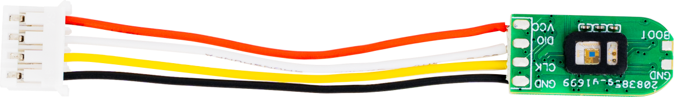
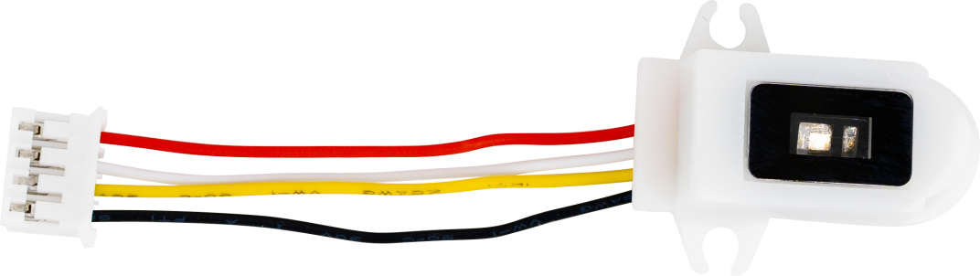
背面
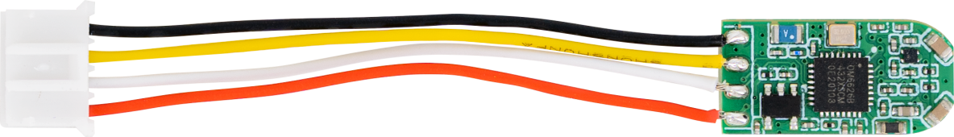

三、引脚定义
颜色 | 信号名称 | 说明
红色 | VCC | 3.3V/5V
白色 | RX | 模块串口接收
黄色 | TX | 模块串口发送
黑色 | GND | 电源地

四、软件通信协议

4.1模块接口规格
接口类型 | UART
波特率 | 115200
数据位 | 8
奇偶校验 | n
停止位 | 1

4.2模块接收数据规格
模块可以同时接收相应的设置指令并发回数据包,指令和回传数据包皆采用小端模式;

4.3 模式切换
功能 | 指令
HR模式(绿光) | 0x01
SPO2模式(红/红外光) | 0x02

注：模块默认工作在SPO2模式

4.4开关指令
功能 | 指令
采集开 | 0xFF
采集关 | 0xFE

4.5数据包解析
第1字节 | 第2字节 | ........... | 第40字节 | 第41字节 | 第42字节 | 第43字节
0xFF  (数据包头) | acdata[0]  (波形数据数值范围为0 +128) |  | acdata[38]  (波形数据 数值范  围为0 至+128) | Heartrate  （ 心率） | Spo2  （ 血氧） | Null  （待定）
第44字节 | 第45字节 | 第46字节 | 第47字节 | 第48字节 | 第49字节 | 第50字节
Br  （呼吸率） | RR  （RR间期） | RMSSD  （副交感活性） | SDNN  （整体变异性） | NN50  （副交感神经活性大波动次数） | PNN50  （副交感神经活性大波动比例） | HRV  （反映自主神经平衡）

通过串口在电脑显示界面查看数据(两种模式共用一个数据包格式，HR模式不会发送血氧数据)
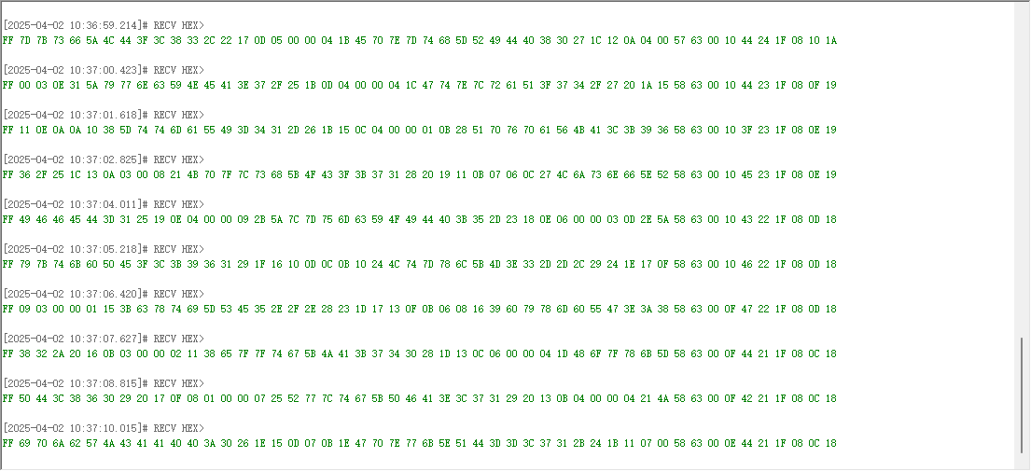

五、蓝牙对接及小程序使用介绍
本模块支持BLE蓝牙通信功能，可通过蓝牙对接手机APP或者小程序，方便用户进行功能测试与二次开发。用户可通过微信搜索打开(MKS生命体征监测)小程序，配合本模块使用。

5.1小程序参数设置
打开小程序点击开始体检后进入待机设置界面(图二)，用户需先点击连接设备，在连接界面(图三)手动选择蓝牙设备进行连接(选择当前设备名称，如：MKS_AXXXX)，之后返回待机界面点击体检时长，进入体检时长设置界面(图四)。
体检时长一般默认设置为一分钟即可，设置完成后返回，点击检测模式，在模式选择界面(图五)，选择模式二。
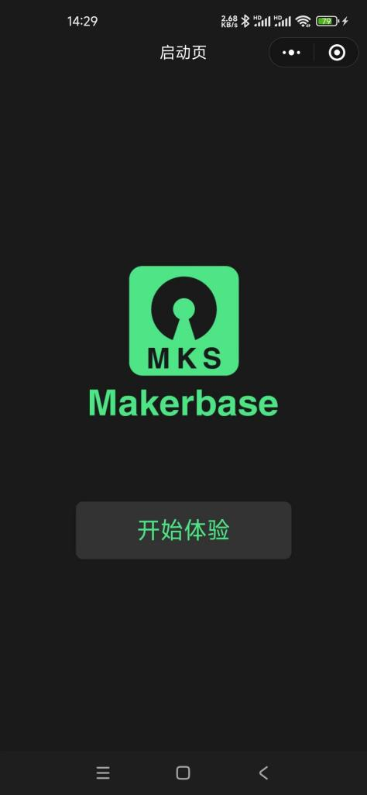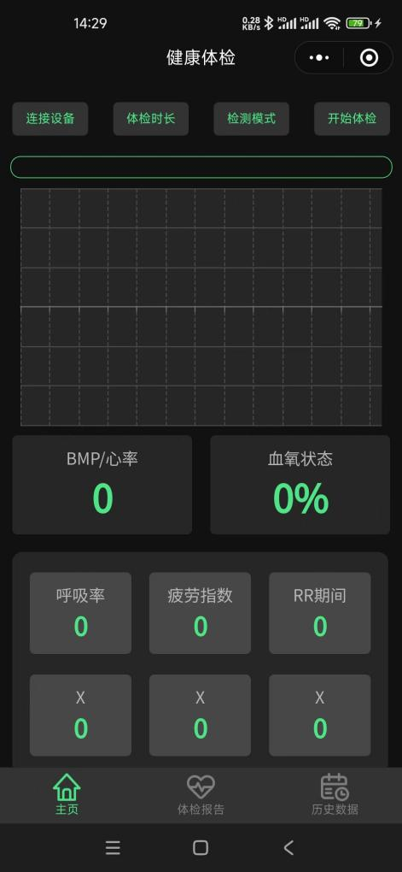
小程序开始界面(图一) 小程序待机界面(图二)

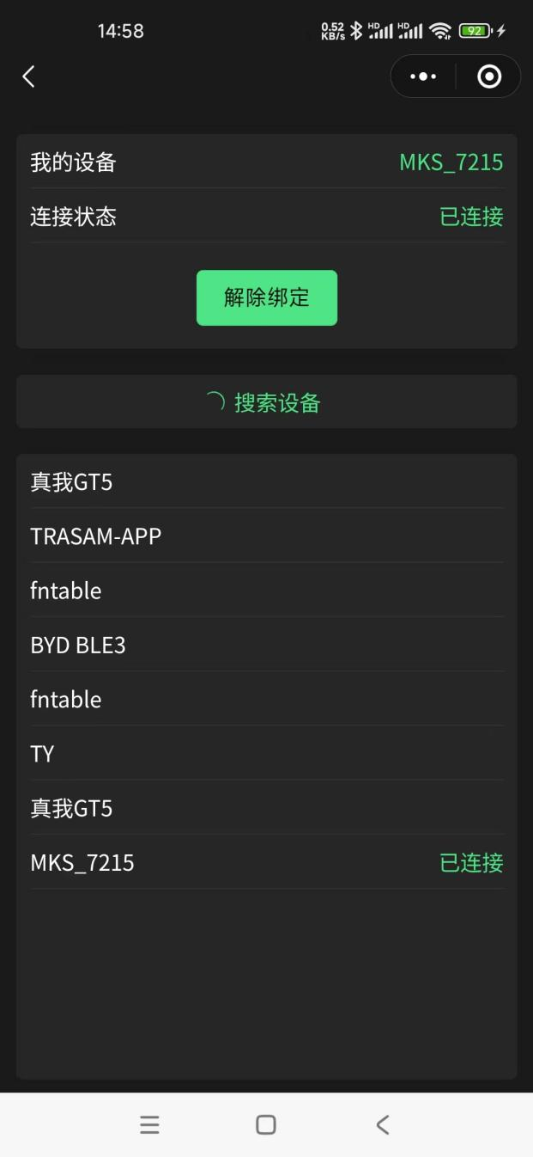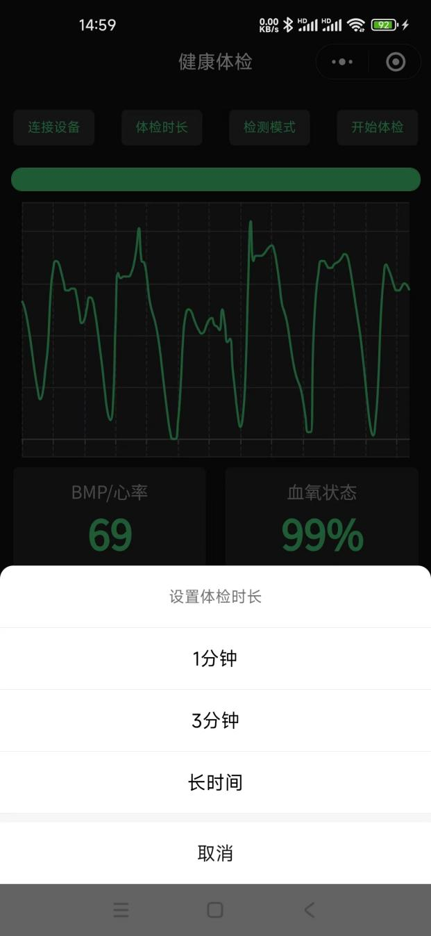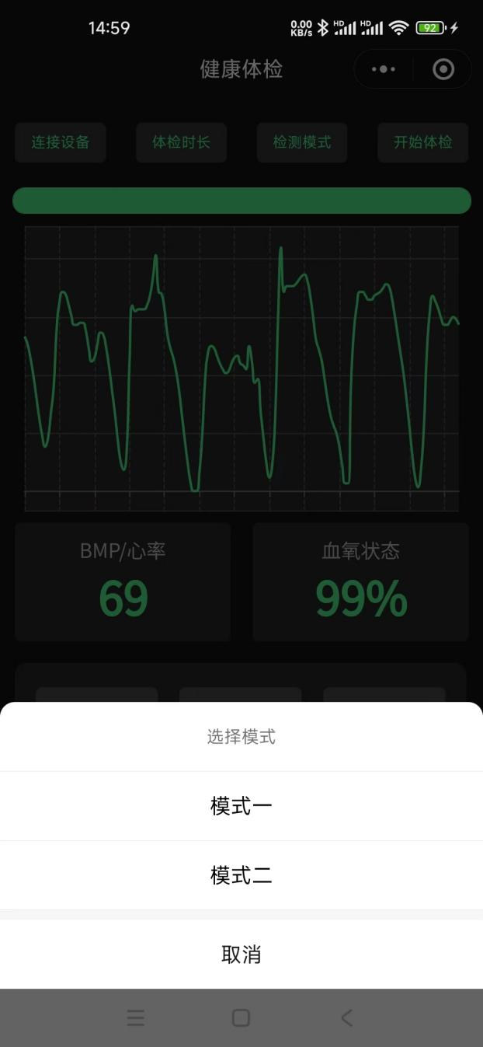
连接界面(图三) 体检时长界面(图四) 检测模式界面(图五)

5.2体检过程说明
以上设置完成后，点击开始体检，然后将手指放在检测模块上面，小程序开始绘制脉搏波形，显示心率血氧等数据，如图六所示。在进度指示条走完后，会出具体检报告。(图七)(图八)
在检测完成后可在页面三，查看历史数据。(图九)
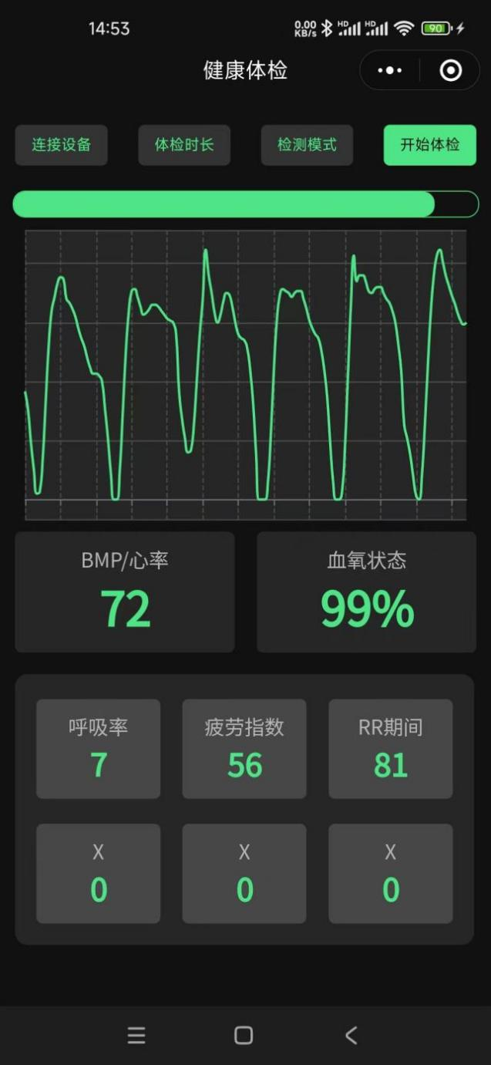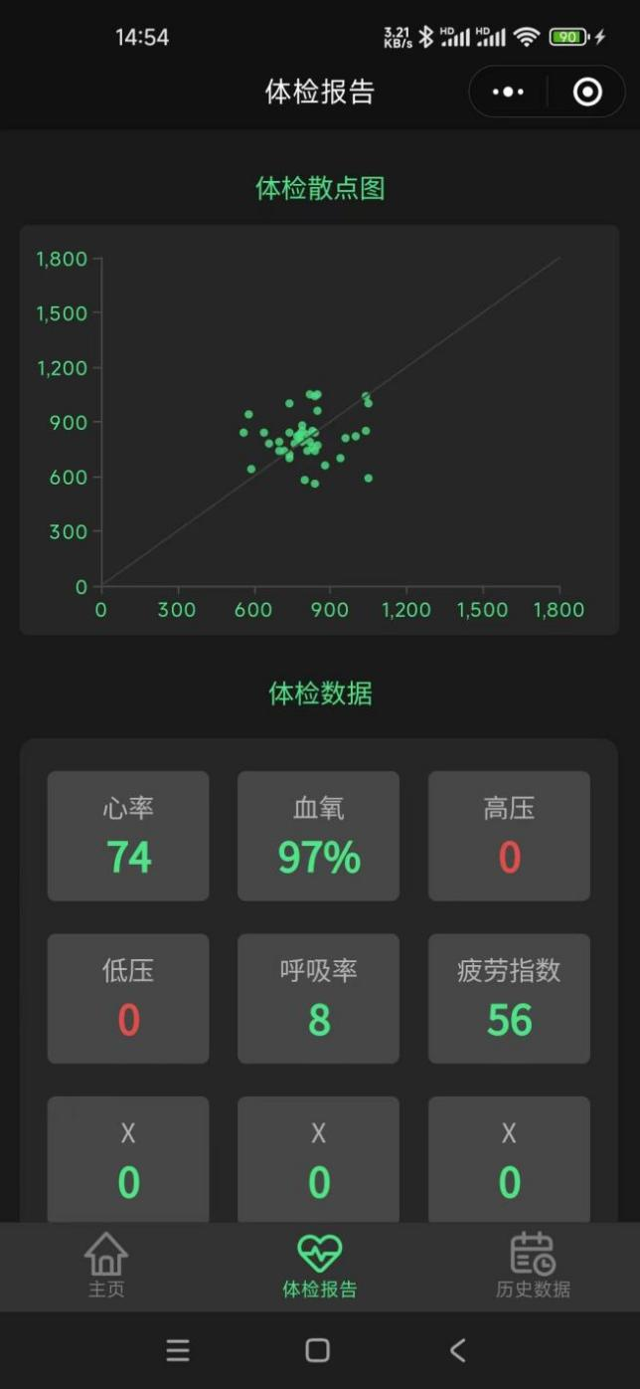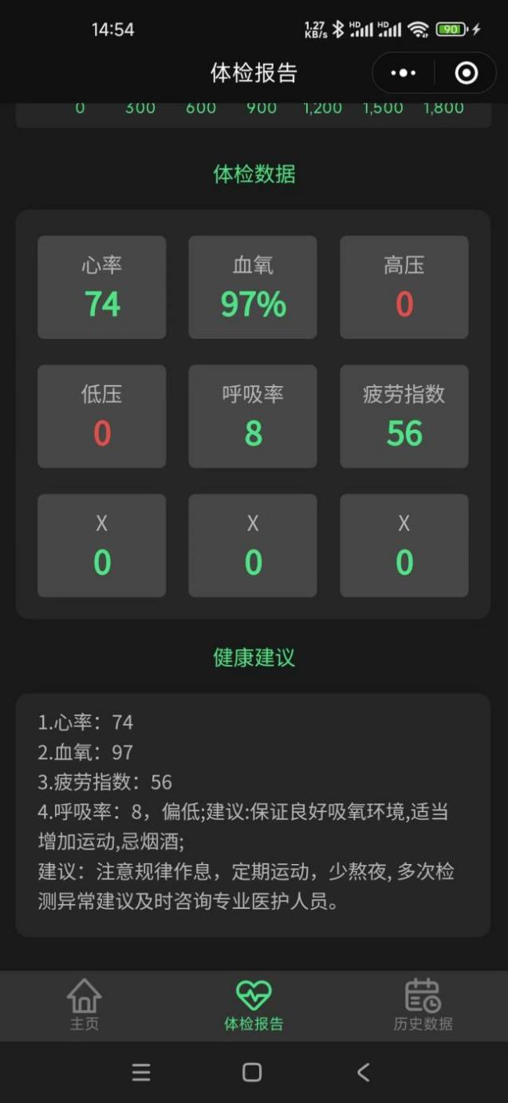
体检界面(图六) 体检报告界面1(图七) 体检报告界面2(图八)
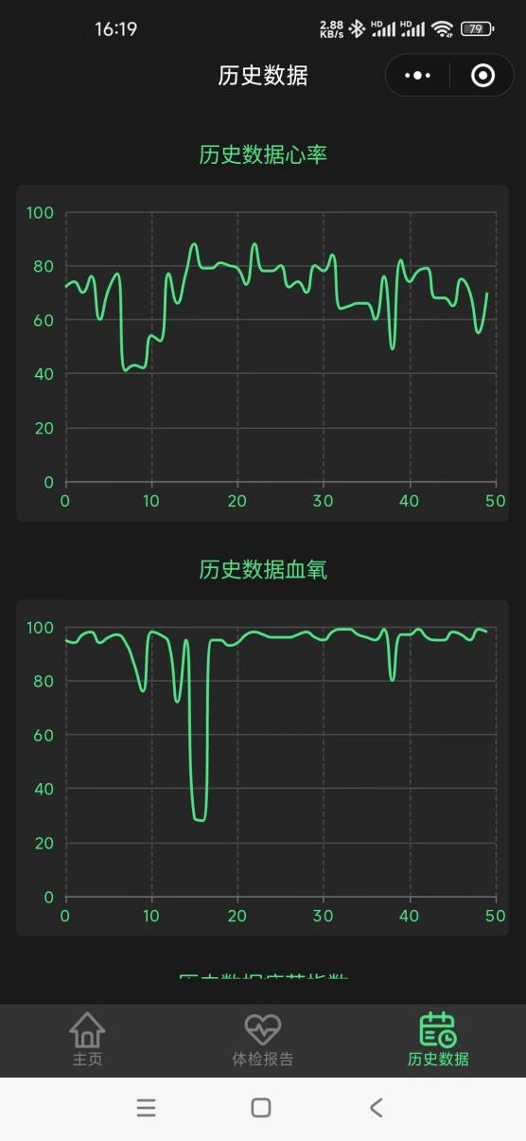
历史数据界面(图九)

六、蓝牙协议说明

6.1、特性UUID说明
UART Service:UUID:{0x9E, 0xCA, 0xDC, 0x24, 0x0E, 0xE5, 0xA9, 0xE0, 0x93, 0xF3, 0xA3, 0xB5, 0x01, 0x00, 0x40, 0x6E};(图一)
从设备端读：uuid1：{0x9E, 0xCA, 0xDC, 0x24, 0x0E, 0xE5, 0xA9, 0xE0, 0x93, 0xF3, 0xA3, 0xB5, 0x03, 0x00, 0x40, 0x6E};(图二)
写入设备端：uuid2：{0x9E, 0xCA, 0xDC, 0x24, 0x0E, 0xE5, 0xA9, 0xE0, 0x93, 0xF3, 0xA3, 0xB5, 0x02, 0x00, 0x40, 0x6E };(图二)
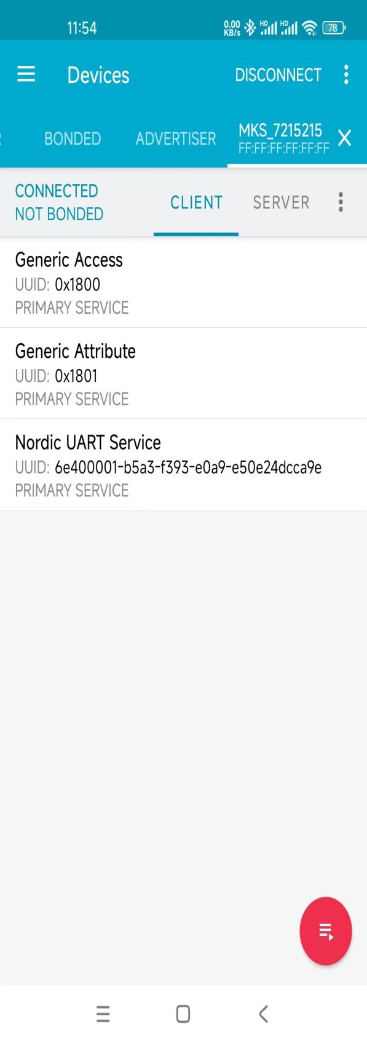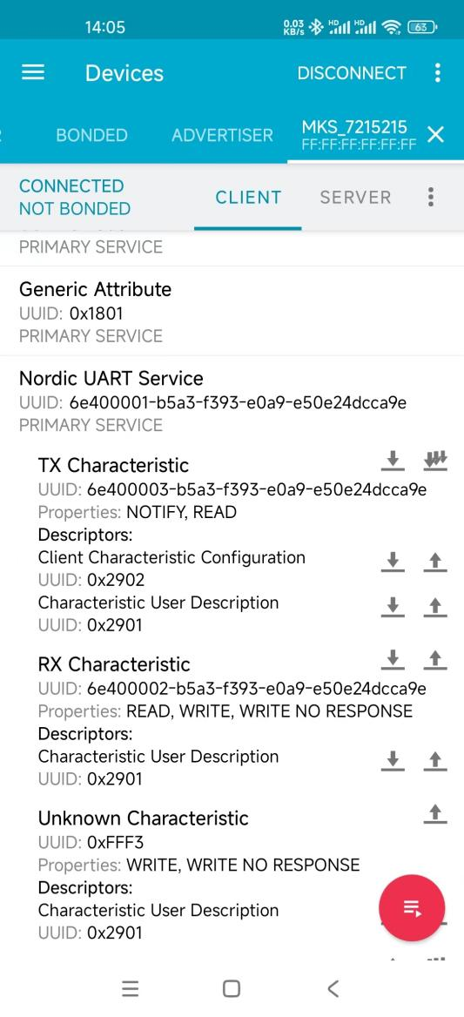(图一)(图二)UUID

6.2、蓝牙操作说明
用户可通过蓝牙调试助手等软件，直接连接设备蓝牙进行调试和通信。连接上设备蓝牙后，打开串口服务，通过蓝牙向模块发送0x11指令(图三)，模块开始检测，并通过蓝牙返回检测数据(图四)。向模块发送0x12指令,停止检测；
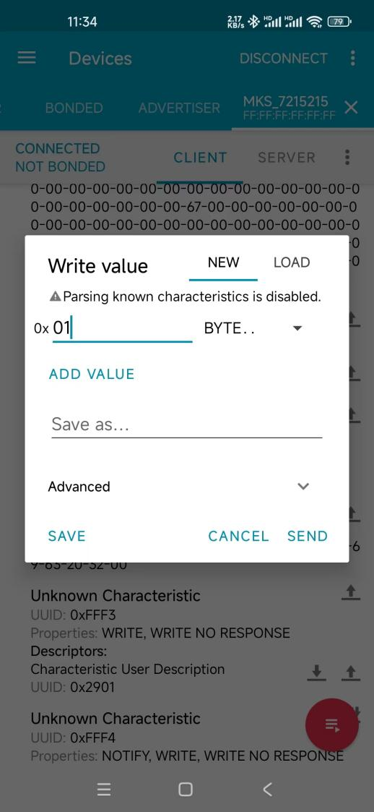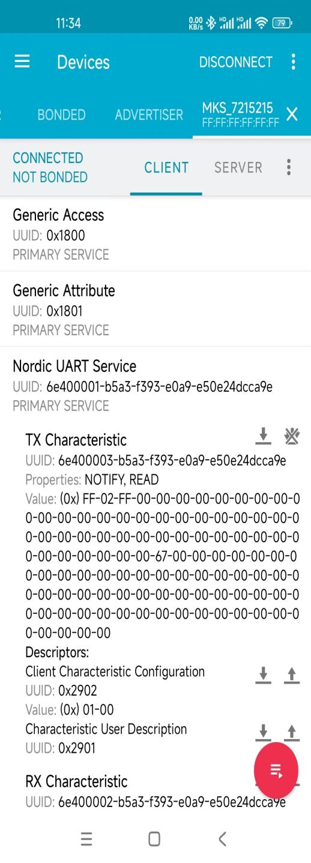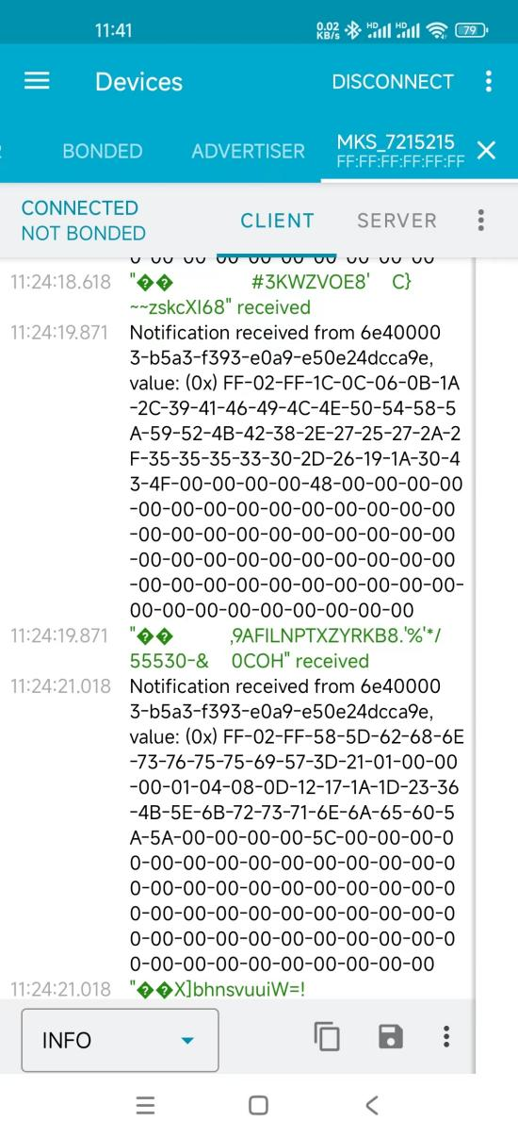(图三)(图四)(图五)

6.3、蓝牙数据包解析：
Byte1 | Byte2 | Byte3 | Byte4 | ... | Byte42 | Byte43 | Byte44 | Byte45
0xFF  包头 | 0x02  包头 | 0xFF  包头 | acdata[0]  (波形数据数值范围为0 +128 | ... | acdata[38]  (波形数据 数值范  围为0 至+128) | Heartrate  （心率） | Spo2  （血氧） | Null  （待定)
Byte46 | Byte47 | Byte48 | Byte49 | Byte50
Br  （呼吸率） | RR  （RR间期） | Rmssd  (疲劳值参考指标) | Null  （待定） | Null  （待定）

● RMSSD主要反映副交感神经对心脏的调节能力，其降低提示副交感活性下降，可能与疲劳导致的恢复能力不足相关。

